Resource: unfoldingWord® Open Bible Stories
unfoldingWord® Open Bible Stories © 2022 unfoldingWord. Released under CC BY-SA 4.0 license. unfoldingWord® Open Bible Stories has been adapted in the following languages: Tok Pisin, Arabic (عربي), French (Français), Hindi (हिंदी), Indonesian (Bahasa Indonesia), Portuguese (Português), Russian (Русский), Spanish (Español), Swahili (Kiswahili), and Simplified Chinese (简体中文) from unfoldingWord® Open Bible Stories © 2022 unfoldingWord. Released under CC BY-SA 4.0 license by Mission Mutual

unfoldingWord® Open Bible Stories

20. निर्वासन र फिर्ती
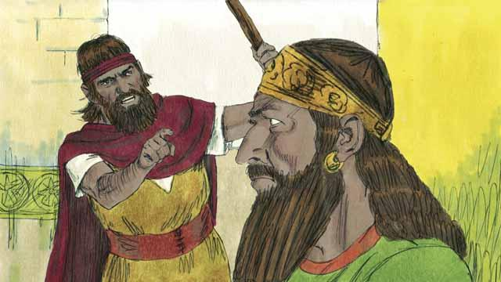
इस्राएलको राज्य र यहूदाको राज्य, दुवैले परमेश्‍वरको विरुद्धमा पाप गरे । परमेश्‍वरले तिनीहरूसँग सिनै पर्वतमा बाँध्‍नुभएको करार तिनीहरूले भंग गरे । परमेश्‍वरले तिनीहरूलाई पश्‍चाताप गर्न र पुनः उहाँलाई पूज्‍न भनी चेतावनी दिनको निम्ति आफ्ना अगमवक्ताहरूलाई पठाउनुभयो, तर तिनीहरू आज्ञाकारी हुन इन्कार गरे ।
​
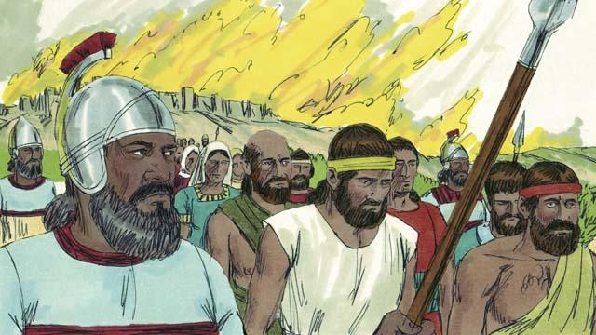
त्यसैले परमेश्‍वरले दुवै राज्यहरूलाई तिनीहरूका शत्रुहरूद्वारा नष्ट हुन दिएर दण्ड दिनुभयो । एक शक्तिशाली र क्रुर राष्ट्र अश्शूरी साम्राज्यले इस्राएलको राज्य ध्वस्त पार्‍यो । अश्शूरीहरूले इस्राएल राष्ट्रका धेरै मानिसहरूलाई मारे, उनीहरूका बहुमुल्य सामानहरू सबै लगे, र देशका धेरै भागहरू जलाइदिए ।
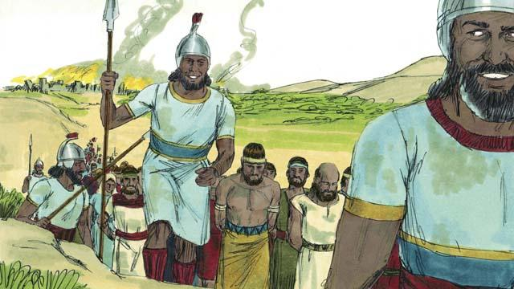
अश्शूरीहरूले सबै अगुवाहरू, धनी मानिसहरू, र सीप भएका मानिसहरूलाई जम्मा पारी र उनीहरूलाई अश्शूरको देशमा लिएर गए । केवल नमारिएका अति गरीब इस्राएलीहरू मात्र इस्राएलको राज्यमा बाँकी रहे ।
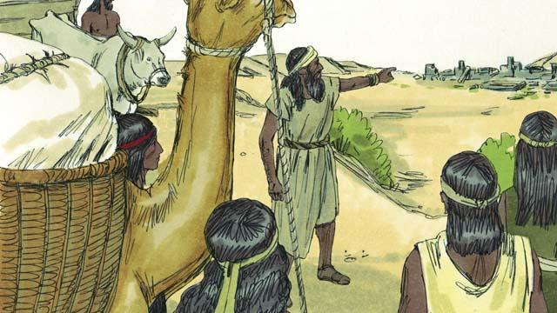
अनि अश्शूरीहरूले इस्राएलको राज्यमा विदेशीहरूलाई ल्याएर राखे । विदेशीहरूले भत्किएका शहरहरूको पुनर्निर्माण गरे इस्राएलीहरूसँग विवाह गरे, जति त्यहाँ छोडिएका थिए । विदेशीहरूलाई विवाह गरेका इस्राएली सन्ततीहरूलाई ‘सामरी’ भनियो ।
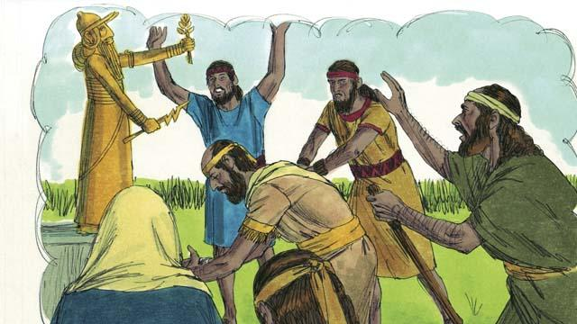
यहूदाका मानिसहरूले परमेश्‍वरमाथि विश्‍वास नगरेका र उहाँको आज्ञाकारी नभएकाले कसरी उहाँले इस्राएलको राज्यलाई दण्ड दिनुभयो भनी देखे । तापनि तिनीहरूले अझै कनानी देवताहरूका मूर्तिहरू पूजे । परमेश्‍वरले तिनीहरूलाई चेतावनी दिन अगमवक्ताहरू पठाउनुभयो, तर तिनीहरूले सुन्‍न इन्कार गरे ।
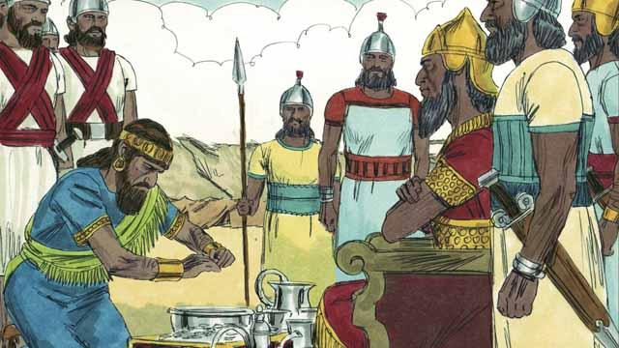
अश्शुरीहरूले इस्राएल नष्ट गरेको १०० वर्षपछि परमेश्‍वरले बेबिलोनका राजा, नबूकदनेसरलाई यहूदाको राज्यमा आक्रमण गर्न पठाउनुभयो । बेबिलोन एक शक्तिशाली साम्राज्य थियो । यहूदाका राजाले नबूकदनेसरको दास हुन र हरेक वर्ष उनलाई धेरै पैसा तिर्न सहमत भए ।
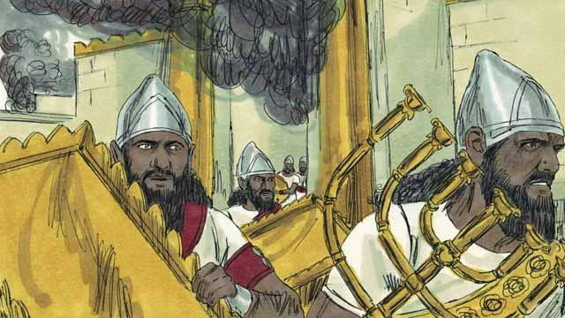
तर केही वर्षपछि, यहूदाका राजाले बेबिलोनको विरुद्धमा विद्रोह गरे । त्यसैले, बेबिलोनीहरू फेरि आए र यहूदाको राज्यलाई आक्रमण गरे । तिनीहरूले यरुशलेमको शहर कब्जा गरे, मन्दिर भत्काइदिए, अनि शहर र मन्दिरमा भएका सबै सम्पत्तिहरू लगे ।
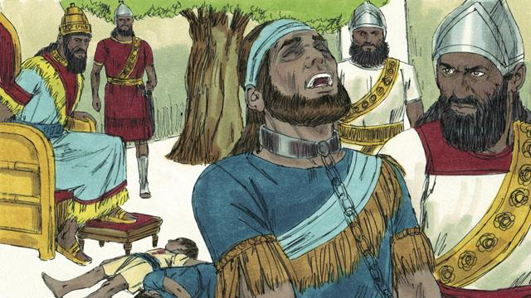
विद्रोह गरेको कारण यहूदाका राजालाई दण्ड स्वरूप नबूकदनेसरका सिपाहीहरूले उनका छोराहरूलाई उनकै सामु मारिदिए अनि उनलाई अन्धा तुल्याइदिए । त्यसपछि, तिनीहरूले राजालाई झ्यालखानामै मर्नको निम्ति बेबिलोन लगे ।
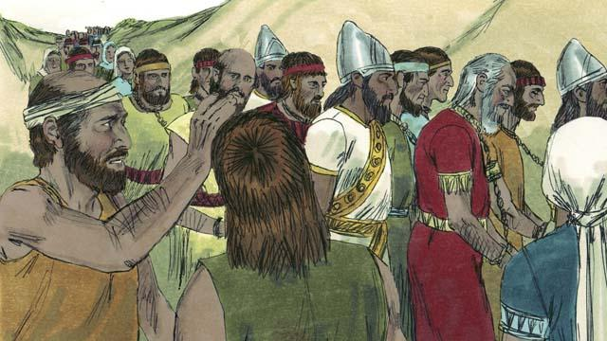
नबूकदनेसर र उनका फौजले बाली रोप्‍नको निम्ति गरीब भन्दा गरीबहरूलाई बाहेक यहूदाको राज्यका प्रायः सबै मानिसहरूलाई बेबिलोनमा लगे । समयको यस अवधि जहाँ परमेश्‍वरका मानिसहरू प्रतिज्ञाको मुलुक छाेड्न बाध्य भए, यसैलाई निर्वासन भनिएको हो ।
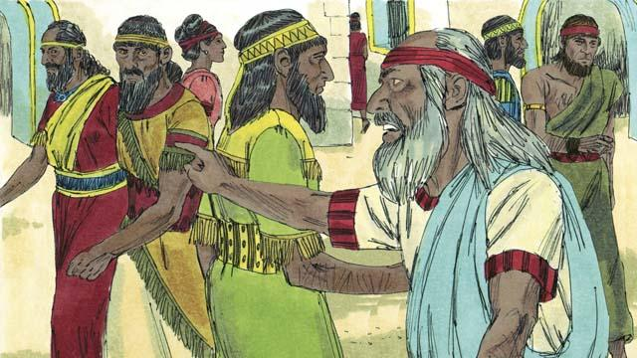
परमेश्‍वरले मानिसहरूलाई तिनीहरूका पापको कारण निर्वासनमा टाढा लगी दण्ड दिनुभएतापनि उहाँले तिनीहरूलाई र आफ्ना प्रतिज्ञाहरूलाई भुल्नुभएको थिएन । परमेश्‍वरले निरन्तररूपमा अगमवक्ताहरूद्वारा आफ्ना मानिसहरूको रेखदेख गर्ने र बोल्ने काम जारी राख्‍नुभयो । सत्तरी वर्षपछि तिनीहरू फेरि प्रतिज्ञाको मुलुकमा फर्कनेछन् भनी उहाँले प्रतिज्ञा गर्नुभयो ।
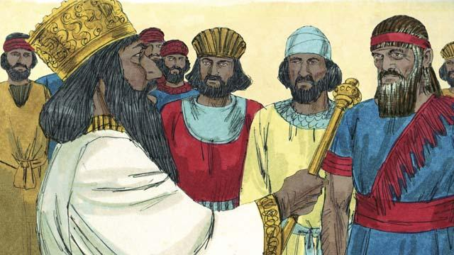
करिब सत्तरी वर्षपछि फारसीहरूका राजा, कोरेसले बेबिलोनलाई परास्त गरे, त्यसैले फारसी साम्राज्यले बेबिलोनी साम्राज्यलाई प्रतिस्थापित गर्‍यो । अब इस्राएलीहरूलाई यहूदीहरू भनिन्थ्यो र तिनीहरूमध्ये धेरैजसोले आफ्नो पुरै जीवन बेबिलोनमा बिताएका थिए । केवल केही वृद्ध यहूदीहरूलाई मात्र यहूदाको मुलुकको ख्याल थियो ।
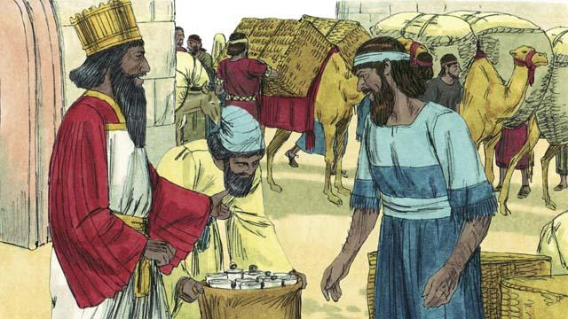
फारसी साम्राज्य एक शक्तिशाली साम्राज्य थियो तर तिनीहरू आफूले कब्जा गरेका मानिसहरू प्रति कृपालु थिए । कोरेस फारसीहरूका राजा भएको केही समयपछि, उनले जो कोही यहूदीहरू यहूदा फर्किजान चाहन्छन् भने फरसी साम्राज्य छाेडी यहूदा फर्कन सक्ने आदेश जारी गरिदिए । उनले तिनीहरूलाई मन्दिरको पुनर्निर्माण गर्न रुपिँया-पैसा समेत् दिए। तसर्थ, ७० बर्षको प्रवाश पछि, यहूदिहरुको एउटा सानो समुह यहुदाको यरुशलेम शहरमा फर्कियो।
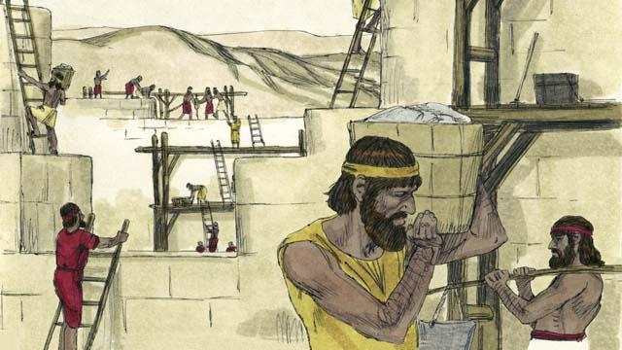
जब मानिसहरू येरुशलेममा आइपुगे, तिनीहरूले मन्दिर र शहरको वरिपरि पर्खालको पुननिर्माण गरे । तिनीहरूमाथि अझै पनि अरू नै राज्यले शासन गरिरहेको भएतापनि, एकपटक पुनःतिनीहरूले प्रतिज्ञाको मुलुकमा बस्‍न र त्यस मन्दिरमा आराधना चढाउन पाए ।
बाइबलको कथा: २ राजा १७; २४–२५; २ इतिहास ३६; एज्रा १–१०; नेहम्याह १–१३ बाट

